|  |
| --- |
| hello_html_40852747.png**ПОТЕШКИ**  **вторая младшая группа** |

**«Хомка –Хомка, хомячок»**

**(потешка для гимнастики)**

**Хомка-Хомка хомячок** (*надуваем щеки как хомяк*)

**Полосатенький бочок** (*гладим себя по бокам*)

**Хомка рано встает** (*потягиваемся*)

**Щечки моет, глазки трет** (*делаем соответствующие действия*)

**Подметает хомка хатку** (*наклоняемся и*

*делаем вид, что подметаем*)

**И выходит на зарядку** (*шаг на месте*)

**Раз два три четыре пять,**

**Хомка сильным хочет стать!**

(*показывываем, какой сильный*)

**«У оленя дом большой»**

— **У оленя дом большой** (*складываем руками над головой крышу дома*)

— **Он глядит в свое окно** (*показываем руками перед собой квадратное окно*

*или одну руку кладем горизонтально, а другую ставим*

*на нее и подпираем кулаком щеку*)

— **Заяц по лесу бежит** (*изображаем бег на месте*)

— **В дверь к нему стучит** (*изображаем стук кулаком*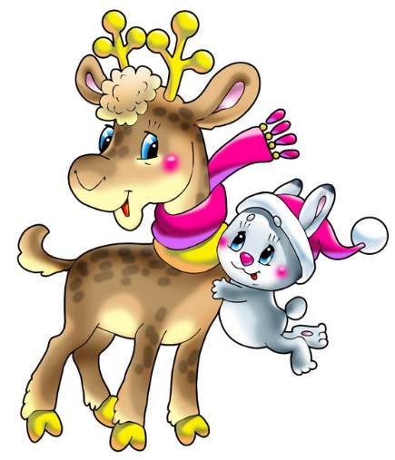

*в* *дверь)*

— **Тук-тук**! (*стучим правой ногой в пол*)

— **Дверь открой!** (*открываем дверь*)

— **Там в лесу**… (*показываем большим*

*пальцем за плечо*)

— **Охотник злой!**(*изображаем руками ружье*)

— **Быстро двери открывай**, (*делаем приглашающий*

*жест-машем ладонью ксебе*)

— **Лапу мне давай!** (*выставляем руку вперед*

*ладонью наружу*)

— **Быстро дверь олень открыл,** (*открываем дверь*)

— **зайку в дом к себе впустил,** (делаем приглашающий жест).

— **зайка, зайка забегай** (*бег на месте*)

— **лапу мне давай** (*выставляем руку вперед ладонью наружу*)

— **ой, ой, страшно мне,** (*закрываем ладонями глаза*)

— **что-то мне не по себе,** (*обхватываем руками голову и качаем ею из*

*стороны в сторону*)

— **сердце в пятки всё ушло** (*правую ладонь кладем на сердце*)

— **Не дрожи зайчишка мой,** (*обнимаем себя*)

— **я смотрел в своё окошко,** (*показываем руками перед собой квадратное окно*)

— **убежал охотник злой,** (*бег на месте*)

— **посиди немножко** (*чуть присядьте или сядьте на стул*)

— **Да, да посижу,**

— **я уж больше не дрожу**, (*встаем и распрямляемся во весь рост*)

— **у меня прошёл испуг,**

— **ты хороший друг**! (*выставляем руку вперед ладонью наружу*

*или машем на прощание*)

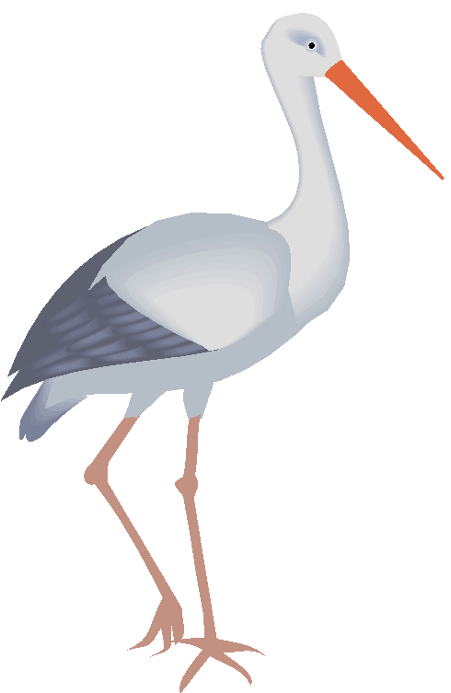**«Аист»**

— **Аист, аист длинноногий,**

**Покажи домой дорогу.**

— **Топай правою ногою,**

**Топай левою ногою,**

**Снова — правою ногою,**

**Снова — левою ногою.**

**После — правою ногою,**

**После — левою ногою.**

**И тогда придешь домой.**

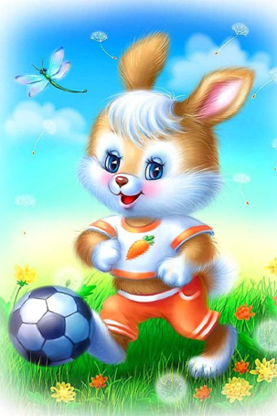**«Зайка серенький»**

**Зайка серенький сидит**

**И ушами шевелит.**

**Вот так, вот так**

**Он ушами шевелит** (*массируем ушки*).

**Зайке холодно сидеть,**

**Надо лапочки согреть.**

**Вот так, вот так**

**Надо лапочки согреть**(*растираем ладошки*).

**Зайке холодно стоять,**

**Надо зайке поскакать.**

**Вот так, вот так**

**Надо зайке поскакать** (*прыгаем*).

**Зайку волк испугал!**

**Зайка тут же убежал!**

«**Вышли мышки»**

**Вышли мышки как-то раз** (*ходьба на месте*)

**Поглядеть, который час** (*повороты влево, вправо, пальцы*

*«трубочкой» перед глазами*)

**Раз, два, три, четыре** (*хлопки над головой в ладоши*)

**Мышки дернули за гири** (*руки вверх и приседание с опусканием*

*рук «дернули за гири»)*

**Вдруг раздался страшный звон,** (*хлопки перед собой*)

**Убежали мышки вон.** (*бег на месте*)

**«Кузнечики»**

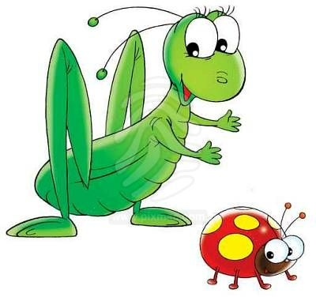

**Поднимайте плечики,**

**Прыгайте кузнечики.**

**Прыг-скок, прыг-скок.**

**Стоп! Сели.**

**Травушку покушали.**

**Тишину послушали.**

**Выше, выше, высоко**

**Прыгай на носках легко!**

**«Бабочка»**

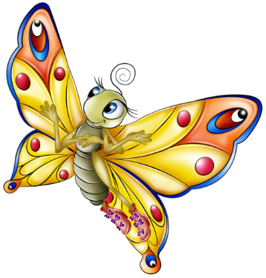

**Спал цветок и вдруг проснулся,**

**Больше спать не захотел,**

**Шевельнулся, потянулся,** (*руки вверх,*

*потянуться*)

**Взвился вверх и полетел.**

**Солнце утром лишь проснется,**

**Бабочка кружит и вьется** (*покружиться*)

**«Ветер»**

**Ветер дует нам в лицо,** (*имитировать дуновение ветра*)

**Закачалось деревцо.** (*качаем туловище*)

**Ветер тише, тише, тише** (*приседать*)

**Деревцо все выше, выше.** (*встать, руки вверх*)

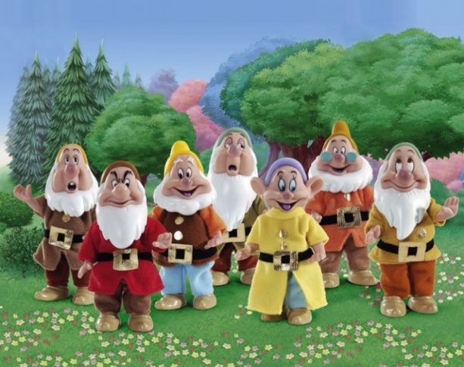**«Гномы»**

**Утром гномы в лес пошли** (*шаг на месте*)

**По дороге гриб нашли** (*наклон вперёд,*

*выпрямиться, руки на поясе*)

**А за ним-то раз, два, три** (*наклоны*

*туловища из стороны в сторону*)

**Показались ещё три!** (*руки вперёд,*

*затем в сторону*)

**И пока грибы срывали,** (*наклоны вперёд, руки к полу*)

**Гномы в школу опоздали!** (*руки к щекам и покачать*

*головой из стороны в сторону*)

**Побежали, заспешили** (*бег на месте*),

**И грибы все уронили!** (*присесть*)

**«Кошка»**

**Вот окошко распахнулось** (*руки в стороны*),

**Вышла кошка на карниз** (*имитация мягкой, грациозной походки кошки*),

**Посмотрела кошка наверх** (*запрокинуть голову, посмотреть вверх*)

**Посмотрела кошка вниз.** (*опустить голову, посмотреть вниз*)

**Вот налево повернулась** (повернуть голову налево),

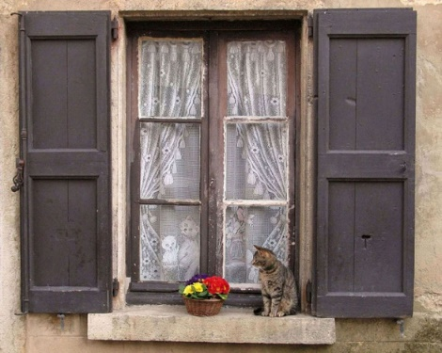**Проводила взглядом мух,**

(*повернуть голову направо,*

*взглядом «проводить» муху*)

**Потянулась, улыбнулась**

(*соответствующие движения*

*и мимика*)

**И уселась на карниз.**

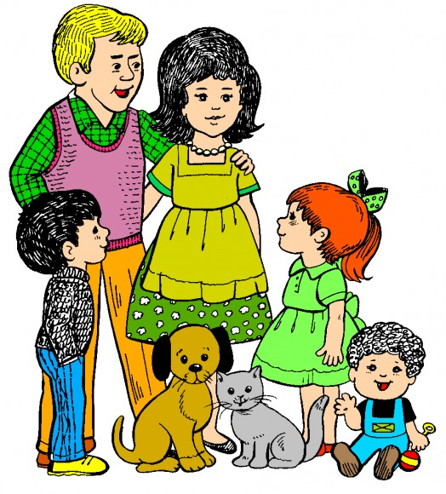**«Кто живет у нас в квартире?»**

**Кто живет у нас в квартире?**

**Раз, два, три, четыре,**

(*хлопаем в ладоши*)

**Кто живет у нас в квартире**?

(*шагаем на месте*)

**Раз, два, три, четыре, пять**

(*прыжки на месте)*

**Всех могу пересчитать:**

(*шагаем на месте*)

**Папа, мама, брат, сестра,**

(*хлопаем в ладоши*)

**Кошка Мурка, два котенка,**

(*наклоны туловища влево-вправо*)

**Мой сверчок, щегол и я —**

(*повороты туловища влево-вправо*)

**Вот и вся моя семья!**

(*хлопаем в ладоши*)

**«Квартирка»**

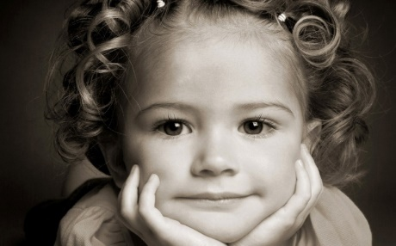**Стенка, стенка,** (*касаемся пальчиком щечек*)

**Потолок.**(*касаемся лба*)

**Окна, окна,** (*касаемся глазок*)

**Двери,**(*касаемся ротика*)

**Две ступеньки.**

…**Дзинь! Звонок!** (*касаемся носика*)

**«Птичка»**



**Села птичка на ладошку,**

(*по ладошке стучим указательным пальчиком*)

**Посиди у нас немножко**

**Посиди не улетай.**

**Улетела птичка, ай**! (*прячем руки за спину*)

**«Кошка села на ладошку»**

**Вот кулак,**(*Руководите рукой крохи. Поставьте кулачок на твердую*

*поверхность — это может быть стол, пол или даже ваши колени т.д.*)

**А вот ладошка.** (*Расправьте ему ладошку*.)

**На ла-дош-ку се-ла кош-ка**.

(*Проговаривайте медленно, по слогам, в этом же ритме другой рукой изобразите идущие к ладошке пальчики, на слове «кошка» они «прыгают» на* 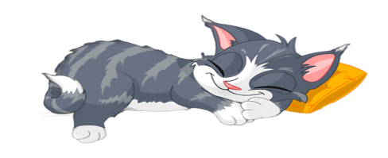*ладонь.*)

**И крадется потихоньку. *(3 раза)***

(*Пальчики ребенка карабкаются по руке вверх*.)

**Раз!** (*Пауза. Ладошку ребенка спрячьте ему подмышку*.)

**В подмышку!** (*Рука ребенка остается там же*.)

**Где же кошка?**(*Разведите свои руки в стороны*.)

**В подмышке!**(*Малыш достает свою ручку и показывает пальчики*.)

**«Ежик»**

**Ежик, ежик колкий!**

**Покажи иголки!**

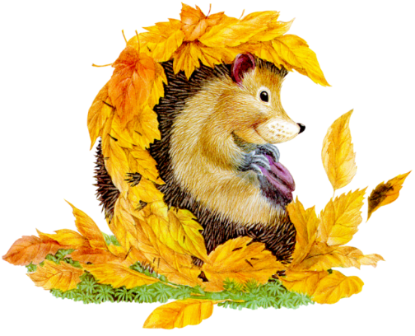(*держите руки в замочке и наклоняйте*

*его то в правую, то в левую сторону*)

**Вот они!**

(*3 раза — на каждую фразу*

*поднимите пальцы вверх*)

**Ежик, ежик колкий!**

**Спрячь свои иголки!**

(*держите руки в замке пальцами*

*вверх, раскачивайте их вправо-влево*)

**Вот так!**

(*3 раза — на каждую фразу складывайте пальцы в «замок»*)

**«Дождик»**

**Тихий, тихий, тихий дождик,**

**Дождик, дождик, кап-кап-кап!**

(*указательными пальцами слегка постукивайте по любой поверхности,*

*особенно эффектно и весело это делать по воде*)

**А потом сильнее дождик,**

**Дождик, дождик, кап-кап-кап!**

(*теперь несильно постучите ладошками*)

**Си-и-ильный, си-и-ильный,**

**Си-и-ильный ли-и-ивень**

(*громко стучите ладошками*)

**Гром, гром, гром!**

(*хлопайте в ладоши*)

**В небе молния кругом!** (*поднимите руки вверх и потрясите ими*)

**«Лисичка»**

**Шла лисичка по тропинке**

(*указательный и средний пальчики «идут» по поверхности*)

**И несла грибы в корзинке.**

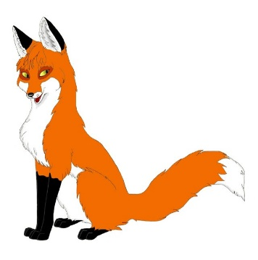(*Покажите «гриб». Для этого одну руку сложите в кулак, а второй рукой накройте его сверху, как шляпкой. На слове «корзинка» из ладошек сделайте пригоршню.*)

**Пять опят** (*покажите 5 пальцев правой руки*)

**И пять лисичек.** (*рядом с правой ладошкой*

*распрямите пальцы левой руки*)

**Для лисят**

(*сожмите пальцы правой руки в кулачок*)

**И для лисичек.**

(*сожмите второй кулачок*)

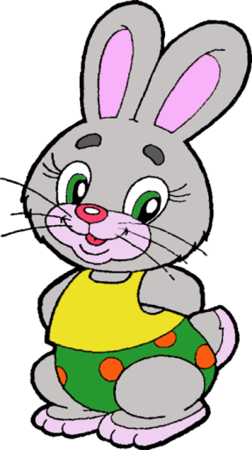**«Зайка прыгал и устал»**

**Зайка прыгал, прыгал,**

**Прыгал, прыгал и устал.**(*попрыгайте на месте,*

*прижав руки к груди, как будто это заячьи лапки*)

**Хвостиком пошевелил,** (заведите *одну руку за*

*поясницу и пошевелите ладошкой*)

**Ушки вверх поднял.**(*обеими руками*

*помашите над головой, изображая ушки зайки*)

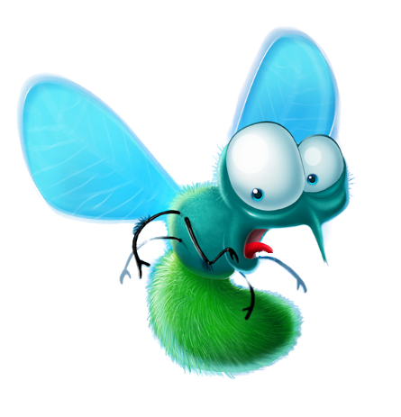  
**«Дарики-дарики»**

**Дарики-дарики,**

(*хлопаем в ладоши*)

**Летели комарики,**

**З-з-з!**

(*пальцы сложить щепоткой*)

**Вились, вились,**

**В НОСИК вцепились!**

(дотронуться до носа)

*Потом тоже самое про ручки, ножки и т.п.*

**«Этажи»**

**В этом домике пять этажей:**

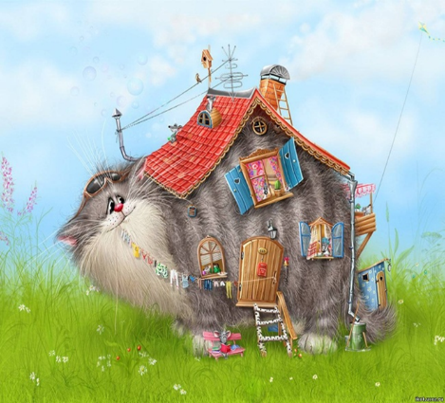(*держим руку вертикально и как бы шагаем по пальцам*)

**На первом живет семейство ежей,**

**На втором живет семейство зайчат,**

**На третьем – семейство рыжих бельчат,**

**На четвертом живет с птенцами синица,**

**На пятом сова – очень умная птица.**

**Ну, что же, пора нам обратно спуститься:**

(*спускаемся по пальчикам вниз*)

**На пятом сова,**

**На четвертом синица,**

**Бельчата на третьем,**

**Зайчата – втором,**

**На первом ежи, мы еще к ним придем.**

**«Медвежата»**

**Медвежата в чаще жили,**

**Головой своей крутили.**

**Вот так, вот так -**

**Головой своей крутили**

(*поворачиваем голову вправо и влево*)

**Медвежата мёд искали,**

**Дружно дерево качали.**

**Вот так, вот так -**

**Дружно дерево качали**

(*наклоны туловищем вправо и влево*)

**И вразвалочку ходили,**

**И из речки воду пили**

**Вот так, вот так -**

**И из речки воду пили**

(*наклоны вперёд*)

**А ещё они плясали!**

**Дружно лапы поднимали!**

**Вот так, вот так -**

**Кверху лапы поднимали**! (*поднимаем ручки*)

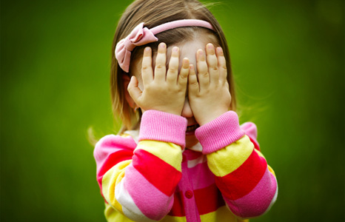  
**«У меня пропали ручки»**

**У меня пропали ручки.**

(*спрятать за спину*)

**Где вы, рученьки мои?**

**Раз, два, три, четыре, пять,**

**Покажитесь мне опять!**

(*показать, то же с глазками, ушками, носиком -закрывать их ладонями*).

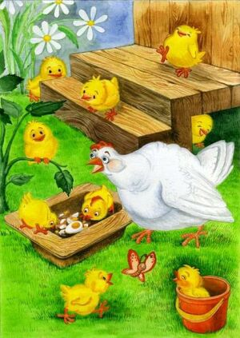**«Курочка»**

**Вышла курочка гулять,**

**свежей травки пощипать**

**А за ней ребятки –**

**желтые цыплятки.**

**Ко-ко-ко, ко-ко-ко,**

**не ходите далеко**

**Лапками гребите,**

**зернышки ищите.**

**Съели толстого жука,**

**дождевого червяка**

**Выпили водицы полное корытце.**

*взрослый говорит слова и показывает движения, предлагает детям (цыплятам) побежать за нею, повторить движения: «пощипать травку», «погрести лапками», «попить водицы»*

**«Киска ниточки мотала»**

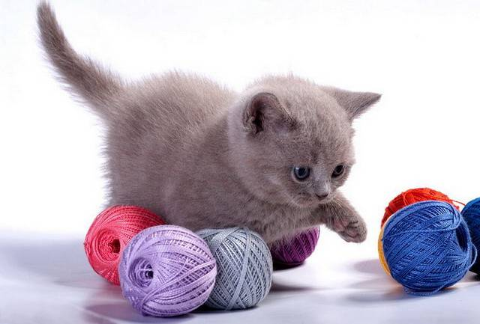**Киска ниточки мотала** (*словно мотаем клубок*)

**И клубочки продавала**(*протягиваем ладонями вверх*)

**Сколько стоит?**

**Три рубля** (*показываем пальчиками «три»*)

**Покупайте у меня!** (*опять протягиваем ручки*)

**«Дом»**

**Молоточком я стучу,** (*стучим кулачком по кулачку*)

**Дом построить я хочу,**(*складываем над собой «крышу» ладошками*)

**Строю я высокий дом!** (*ручки вверх*)

**Буду жить я в доме том!** (*опять домиком ладошки*)

**«Замок»**

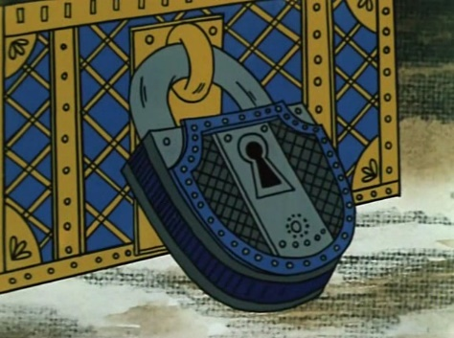**На дверях висел замок**

(*сцепляем пальчики в замок и*

*машем вверх-вниз*)

**Кто его открыть бы смог?**

**Мы ломали, мы крутили**

(*вертим ручками «в замке»*

*вправо-влево*)

**Били, били**

(*хлопаем*)

**И открыли!**

(*разводим ручки*)

**"Как живешь?"**

**- Как живешь? - Вот так!***показываем большой палец*

**- А плывешь? - Вот так!***показываем, как плаваем*

**- Как бежишь? - Вот так!***согнув руки в локтях, притопнуть*

*поочередно ногами*

**- Вдаль глядишь? - Вот так!***показываем козырек, бинокль*

**- Ждешь обед? - Вот так!***поза ожидания, подперев щеку*

**- Машешь в след? - Вот так!***помахать*

**- Утром спишь? - Вот так!***ручки под щечку, наклонив голову*

- **А шалишь? - Вот так!***надуть щеки и хлопнуть по ним* *кулачками*

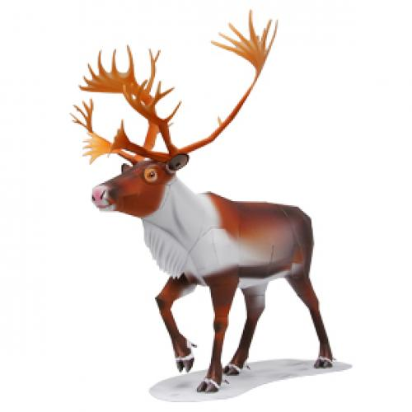**"У оленя дом большой"**

**У оленя дом большой.***руки над головой домиком*

**Он глядит в свое окошко.***руками показать окошко*

**Зайка по лесу бежит,***бег на месте*

**В дверь к нему стучит:***изобразить стук в дверь рукой*

**- Тук - тук, дверь открой,**

**Там в лесу охотник злой!**

**- Зайка, зайка, забегай,**

**Лапу мне давай.***пожали соседу руку.*

**"Мы охотимся на льва"**

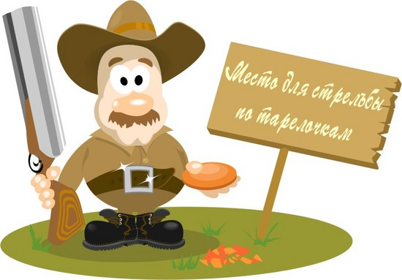**Мы охотимся на льва,***хлопок ладонями по коленям*

**Не боимся мы его***хлопок ладонями по коленям*

**У нас огромное ружье***развести руки*

**И точенный меч - у-у-ух!***жест большим пальцем руки назад за плечо*

**Ой, кто это?***ладонь под козырек*

**Ой, что это?***теперь в другую ладонь*

**Это - болото!***слова "чпок-чпок"*

**Его не обойдешь,***руками изобразить, как что-то обходят*

**Под ним не проползешь,***руками изобразить, как под чем-то ползут*

**Над ним не пролетишь,***руками изобразить, как над чем-то летят*

**Дорога - напрямик!***руками показать дорогу впереди*

**"Яблочко"**

**Катилось яблочко по огороду***сложите руку в кулак и покрутите кулаком*

**И упало прямо в воду- Бульк!***уронить руку вниз*

**"Дождик"**

**Дождик, дождик, посильней,***машем открытыми ладошками вверх-вниз*

**Будет травка зеленей,***ставим на стол открытые ладошки*

*растопыренными пальчиками вверх*

**Вырастут цветочки**

**На кругленьком лужочке!***свернутые в кулачки пальцы обеих рук*

*раскрываются, изображая распускающиеся*

*цветы*



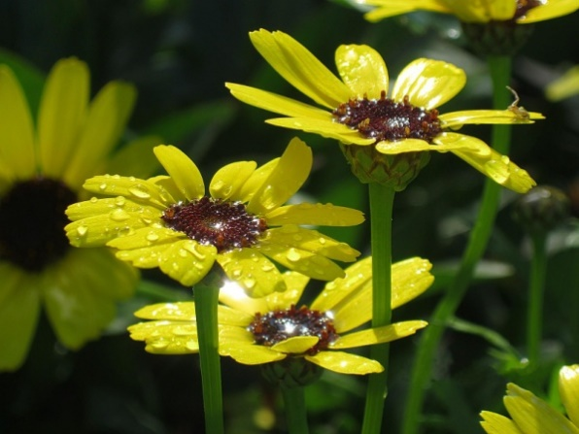

**"Жук" 32**

**Жук, жук не жужжи!***изображаем жука с длинными усами*

**Где ты прячешься, скажи?***разводим руками в стороны и пожимаем плечами*

**Мой дом под кустом,***изображаем ладонями крышу*

**Под березовым листом!***одной рукой показываем листик, другой- жука,*

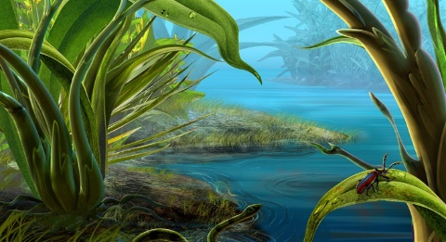*залезающего под листик*

**"Муха строит дом" 33**

**Ох, ох, что за гром?***ладони к щекам, качая головой*

**Муха строит новый дом.***изображаем ладонями крышу*

**Молоток: стук-стук,***имитируем движение молотка*

**Помогать идет петух.***двумя пальцами изображаем ноги, показываем как*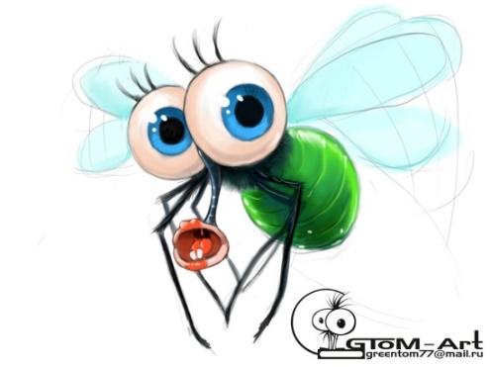

*идет петух-важно, в вразвалочку*

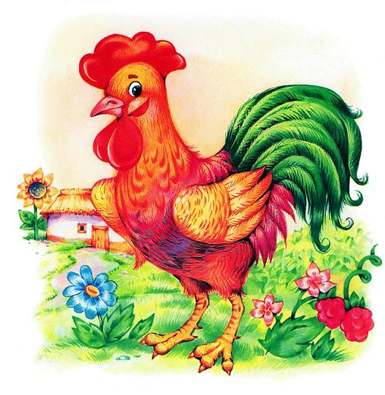

**"Кораблик" 34**

**По реке плывет кораблик,***сложить руки лодочкой и делать волнообразные*

**Он плывет из далека,***движения*

**На кораблике четыре***показываем четыре поднятых пальца*

**Очень храбрых моряка.**

**У них ушки на макушке,***показываем ушки согнутыми ладонями*

**У них длинные хвосты.***приставляем руку к пояснице, изображая хвост*

**Не страшны им только кошки***обе руки поднимаем к голове, изображая кошачьи*

**Только кошки да коты.***когти и шипы*

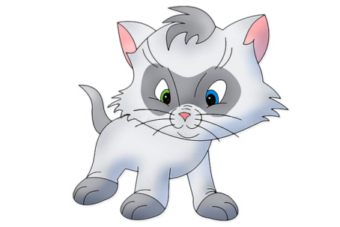

**"Тетери" 35**

**Как на нашем на лугу***разводим руки в стороны, изображая простор*

**Стоит чашка творогу.***ладони вместе - горстью*

**Прилетели две тетери,***машем пальчиками обеих рук, "слетаемся" с*

*разных сторон в середину*

**Наклевались, улетели.***указательный и средний палец - клювы - тыкают*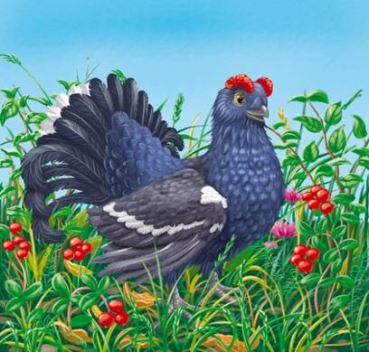

*В сложенную горстью вторую ладонь*

**"Отличные пшеничные" 36**

**Мы печем пшеничные***имитируем лепку пирогов*

**Пироги отличные.**

**Кто придет к нам пробовать***две ладони рядом, изображаем поднос с*

**Пироги пшеничные?***пирожками*

**Мама, папа, брат, сестра,***по очереди загибаем пальцы, начиная с*

**Пес лохматый со двора.***большого*

**И другие, все, кто может,***машем ладонями по направлению к себе -*

**Пусть приходят с ними тоже.***зазываем в гости*

**Тесто замесили мы,***имитируем руками как месим тесто*

**Сахар не забыли мы,***сыпем "сахар" щепоткой*

**Пироги пшеничные***воображаемый пирог обхватили руками и*

**В печку посадили мы***ставим в печку - движение вперед*

**Печка весело горит,**

**Наша мама говорит:**

**- Крошки, что останутся,***имитируем как воробей клюет крошки*

**Воробью достанутся.***указательным пальцем одной руки с ладони*

*другой*

**"Синий чиж" 37**

**По дубочку постучишь***стучим кулачком по столу*

**Прилетает синий чиж.***машем "крыльями"*

**У чижа, у чиженьки***поднимаем вверх 4пальца и делаем волнообразные*

**Хохолочек рыженький***движения, перышки на хохолке "развиваются"*

**А на лапке маленькой***указательный палец одной руки поставить на*

**Сапожочек аленький.***стол и кончиком другой руки погладить ноготь*

*пальца, изображающего лапку*

**Чиж под солнышком летал***машем "крыльями"*

**И головкою кивал.***киваем головой*

**"Шла собака через мост" 38**

**Шла собака через мост,***всеми пальцами показываем шагающую собаку -*

*средний палец оттопырен вперёд(голова),*

*остальные идут по столу*

**Четыре лапы, пятый хвост.***четыре пальца -вверх, большой прижат к ладони*

*на слове "пятый" все зажимаем, а большой*

*поднимаем вверх*

**Если мост обвалится,***показываем руками мост, касаясь кончиками*

*пальцев друг друга, а затем разъединяем "рушится"*

**То собака свалится.***руки разводим в сторону, изображая удивление*



**" Ах ты, радуга - дуга..." 39**

**Ах ты, радуга - дуга,***руки в замке над головой, покачивать в стороны*

**Ты высока и туга!**

**Не дай дождичка,***имитируем отказ (машем открытыми от себя*

*ладонями)*

**Дай нам вёдрышко.***ладошки вверх, как бы подставляя под дождь*

**Чтобы деткам погулять,***в такт словам качаем головой из стороны в сторону,*

**Чтоб теляткам поскакать***как бы напевая песенку*

**Нужно солнышко -***руки вверх, растопырив пальцы,- изображая*

**Колоколышко!***солнышко*